2. Схема организации дорожного движения в непосредственной близости от ГКОУ СО «Красногорская школа»с размещением соответствующих технических средств организации дорожного движения, маршрутов движения обучающихся.
пл.Горького
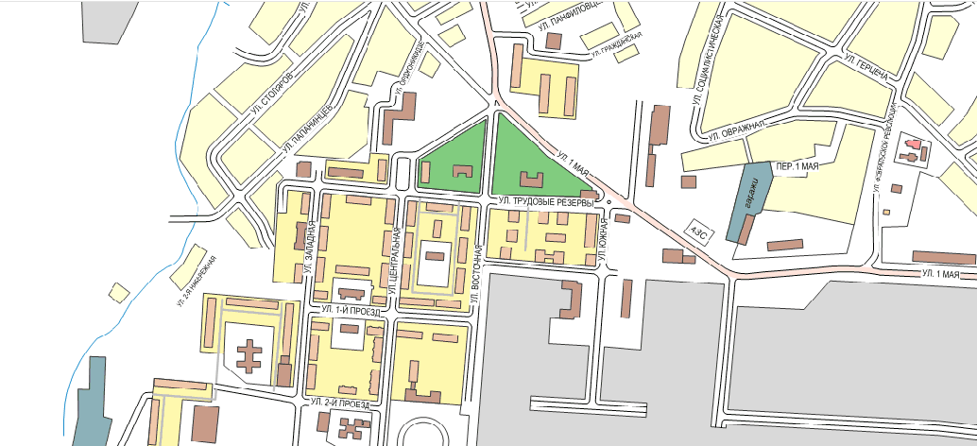
2

Детский игровой
комплекс
«Берендеевка»
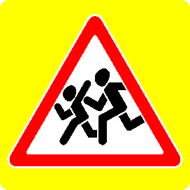

8А
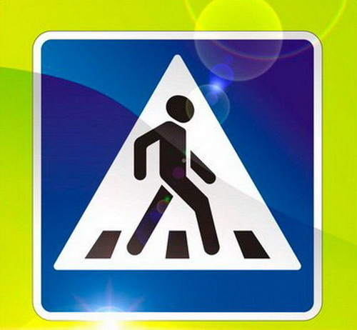


27
29
кафе

Условные обозначения

- ограждение пешеходной зоны

-ограждение ГКОУ СО «Красногорская школа»

-искусственное освещение

-дорога(проезжая часть)

-тротуар(пешеходная зона

-движение транспортных средств

-движение ТС, автобусов №11,№ 5 к остановке

-движение обучающихся

-опасные участки дороги
Трудовые резервы,2
ПЧ №26
К
У
М
Т
ГКОУ СО «Красногорская школа» Трудовые резервы 2
ГКОУ СО «Красногорская
школа» ул.Центральная,11

ДК «Металлург»
Авто
стоянка
ООО
«ЧАС»
Ж/К ГБ № 5
6
5 А
5
1
2
5
11
1
2А
10А
6
4
4
6
10
12
5
4
2
6
10
12
14
12
15
14
8
23
21
4
2

4
3
3
3
Авто
стоянка

